PLAN DE ACTIVIDADES DE REFUERZO
PAR No.1 2023 PERIODO: 1
- IDENTIFICACIÓN ESTUDIANTE: GRADO: 7-
AREA O ASIGNATURA: CIENCIAS SOCIALES
DOCENTE: ALEJANDRO MORENO HERNANDEZ
FECHA (18/04/2023)
ACUDIENTE: _____________________________________________________________

- APRENDIZAJES A REFORZAR
Argumenta las razones que llevaron a la crisis de imperio romano, para identificar los factores que pueden incidir en la decadencia de un Estado hoy en día.

- MOTIVO DE REPROBACIÓN: COGNITIVO: ( x ) PROCIDEMENTAL: ( ) ACTITUDINAL: ( )
Perdió el taller y no hizo la recuperación del mismo, ausentismo.
No presento evaluación a tiempo.

- ACTIVIDADES PEDAGOGICAS ALTERNATIVAS – APA
ACTIVIDAD (ES) (DESCRIPCIÓN)
Taller y sopa de letras sobre la caída o crisis del imperio romano.
Los estudiantes harán una evaluación oral de la recuperación

Firma del docente: _______________________________

Vºb Coordinación: ________________________________
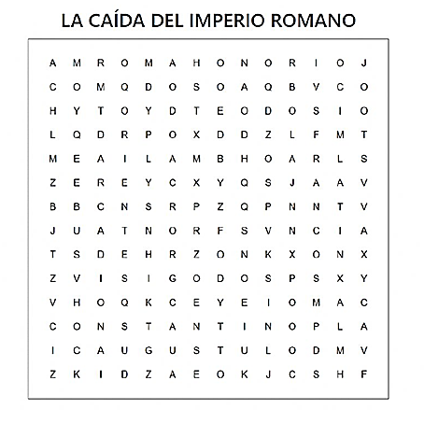

- Parte del imperio romano que sobrevivió a las invasiones bárbaras
- Nombre del emperador que dividió el imperio romano entre sus dos hijos
- Nombre del general bárbaro que le quito el trono al último emperador romano
- Idioma que se hablaba en roma durante el imperio romano
- Nombre del emperador que recibió el imperio romano de occidente
- Nombre del emperador que recibió el imperio romano de oriente
- Capital del imperio romano de occidente
- Nombre del pueblo bárbaro que ocupo parte de Francia

- ¿Porque se dividió el imperio romano?
- ¿Qué nombre y que emperador represento cada parte del imperio Romano?
- ¿Cuánto tiempo perduro y cuál fue la capital de cada uno?
- Mencione 5 causas de la caída del imperio Romano de occidente.

Firma del docente: _______________________________

Vºb Coordinación: ______________________________

